Lösungen zum
Arbeitsblatt
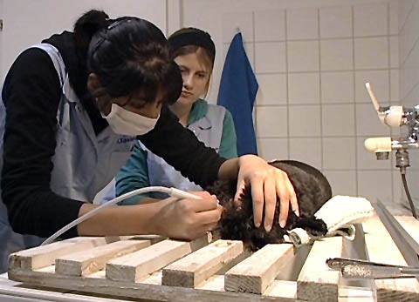

Das will ich werden:

Tiermedizinische Praxisassistentin
Berufsbilder aus der Schweiz (59)

14:30 Minuten

1. Was macht eine TPA unter anderem im Büro?
Jedes Medikament und jeden Eingriff erfassen

2. Was kann die Ursache von Verstopfung bei Tieren sein?
Ein Fremdkörper oder eine Futterumstellung

3. Was macht der Tierarzt bei einer Kastration?
Die Hoden entfernen, da diese die männlichen Hormone produzieren. Danach sind die Tiere nicht mehr läufig.

4. Was ist das sogenannte Weben bei Pferden?
Das stereotype Pendeln mit dem Kopf, also eine Verhaltensstörung

5. Wie werden die Kühe auf eine gefährliche Darmkrankheit hin untersucht?
Indem eine kleine Hautprobe genommen und diese dann ins Labor geschickt wird.

6. Wie heisst der Fachbegriff für «beruhigen» (das heisst einem Tier eine Beruhigungsspritze geben)?
Sedieren

7. Wie äussern sich die Lernenden an der Berufsschule über den Aufwand für die Schule?
Sehr unterschiedlich. Für die einen ist der Aufwand recht gross, für die anderen nicht.

8. Wie verbringt Rebecca ihre Freizeit?
Mit ihrer Mischlingshündin, mit der sie den Hundesport Agility ausübt, oder in einem Zuchtstall in Aristau, wo sie eine Stute pflegt.

9. Wie äussert sich Rebecca über ihren Beruf?
Sehr positiv, denn sie hat Tiere gerne und schätzt auch den Kontakt zu Menschen.

10. Welche Vorteile hat Rebecca für diesen Beruf bereits mitgebracht?
Sie hat schon immer im Stall mitgeholfen, Tiere gepflegt und dadurch auch eine gute Kondition aufbauen können.

11. – 12.
Individuelle Antwort

